第八届全球校园人工智能算法精英大赛 · 算法创新赛

灵小禅
——面向景区的 AI 数字人导游

AI+场景创新赛道

参赛编号：AIC-2026-（团队编号）
参赛团队：灵境智游队
二〇二六年九月

摘 要
景区游客面对的不是单一的信息查询，而是一类强物理约束的现场决策：要在限定时间内，结合同行人群、行动能力、演出场次、景点开放时间、路网可达性和离园死线，判断“ 现在往哪走、先去哪、来不来得及、走不动了怎么办” 。静态导览图、FAQ 、普通检索增强问答和通用大模型，或不能组合约束，或不对路线的物理可行性负责，容易产生距离与时间臆造、无障碍路线误判和“ 看似完整却走不通” 的结果。
灵小禅面向真实景区复杂游览场景，构建了一个可信文旅决策智能体。系统采用“大模型软理解＋确定性硬规划”解耦的双引擎架构：大模型只负责把游客自然语言解析为 13 维结构化场景状态并忠实解释结果，不被允许直接生成路线步骤、距离、时刻或可行性结论；知识层以向量、结构化、关键词三路并行召回，经 RRF 倒数排名融合（k=60）与大模型列表式相关性重排，并对官方指南权威片段硬保留；决策层在带无障碍属性的数字孪生路网上执行 Dijkstra 可达路径计算、演出时间窗倒排对齐与 24 宽 Beam Search 组合优化，再由硬约束校验器对约25 类细粒度违规进行拦截，最终输出“ 可行、部分偏好无法满足、需要澄清、不可行并诚实降级” 四种状态。
核心创新体现为三项技术突破：一是软硬解耦架构，剥夺大模型直接生成路线的权限，由确定性运筹规划与独立校验保障物理时空可行性；二是全链路时空贯通，实现游客多维状态画像、三路混合检索、时空倒排推演与证据可信追溯的一体化闭环；三是四态安全决策，首创将主动澄清、诚实拒绝与优雅降级纳入核心能力，从根本上杜绝盲目生成与虚假承诺。
在代码冻结版本（Git SHA: 0522c38）的权威评测中：50 题事实契约基线通过率达 96.0%（48/50，零本地兜底）；7 组受控消融实验中完整混合检索单次观察通过率达 98.0%，将单通道失效题事实召回率由 0.33 提升至 1.00；40 组场景状态抽取准确率达 100%（40/40）；60 组路线边界用例形式化合规率达 100%（60/60，物理硬违规恒为 0）。结合 n=50 现场与回访真实调研，系统充分验证了在强物理约束文旅场景下的卓越决策可用性与高可信度。
关键词：可信智能体；智慧文旅；混合检索；游客状态理解；约束规划；数字孪生路网；诚实拒绝
目 录
摘 要 2
作品简介 5
第一章 项目概述 1
1.1 项目背景与现状 1
1.2 现有方案的能力边界 1
1.3 创新场景定义 2
1.4 目标定位 3
1.5 应用价值 3
第二章 需求分析 5
2.1 四类典型现场问题剖析 5
2.2 用户与利益相关方 5
2.3 用户需求调研 6
2.4 需求规格 8
第三章 解决方案设计 9
3.1 总体技术路线：双引擎软硬解耦 9
3.2 系统四层架构与部署 9
3.3 核心功能模块 10
3.4 与同类方案的差异化对比 21
3.5 安全、隐私与伦理设计 21
第四章 项目实施 23
4.1 实施过程与阶段计划 23
4.2 关键技术实现 23
4.3 团队分工与协作机制 25
4.4 交付物清单 25
4.5 风险与应对 26
第五章 测试与验证 27
5.1 验证目标与原则 27
5.2 分层测试方案 27
5.3 数据集、环境与复现协议 27
5.4 验证结果 28
5.5 失败样本、复现问题与局限 31
第六章 应用效果与成果 32
6.1 当前成熟度 32
6.2 典型应用案例 32
6.3 功能与技术成果清单 34
6.4 经济可行性（成本侧情景测算） 34
6.5 推广路径 35
6.6 成果证明与边界 35
第七章 总结与展望 36
7.1 成果总结 36
7.2 三项核心创新 36
7.3 当前不足 36
7.4 未来规划 36
7.5 结语 37
第八章 附录 38
附录 A 代码与模型 38
附录 B 数据资料与数据字典 38
附录 C 评测复现说明 38
附录 D 用户调研材料 39
附录 E 团队与分工 39
附录 F 参考文献 40
附录 G 原创性与合规声明 40

作品简介
游客须在有限时间内结合行动能力、演出、开放时间、路网与离园时刻现场决策；现有导览、地图与大模型无法组合约束、不对可行性负责。
灵小禅构建“软理解＋硬规划”解耦的 AI 数字人导游：大模型仅将自然语言解析为 13 维状态、无权生成路线；知识层三路检索、RRF 融合、列表重排、权威指南保留；决策层在无障碍路网 Dijkstra寻路、演出对齐、束搜索，校验器拦截约 25 类违规、输出四态，经数字人与来源呈现。
历史评测中 50 题通过率 96.0% 、完整混合检索 98.0% ，边缘召回 0.33–0.50升至 1.00 ，状态抽取 40/40 、路线 60/60 、硬违规 0 。系统为可交互原型，可低成本部署于文化山岳型景区，服务老人残障人群。

第一章 项目概述

1.1 项目背景与现状
文化和旅游加速向数字化、智能化演进，游客对景区服务的期待，已经从“ 能不能查到信息” 转向“ 能不能在现场替我做对决策” 。在大型山岳型、宗教文化型景区中，游客的真实诉求往往以一句口语化的复合问题出现：“ 我带着腿脚不便的老人，下午四点前要离园，想看两点的演出，大佛一定要去，尽量少走路，应该怎么走？ ”这一句话同时包含了景点知识、空间拓扑、时间预算、演出场次、无障碍通行和个人偏好六类约束，本质上是一个带死线的多约束时空规划问题，而不是一次简单的信息检索。
现有景区数字化手段多侧重单点信息查询：静态导览图无法动态组合游客时空与体能约束；规则 FAQ 难以应对多维复合需求；而通用大模型由于缺乏物理世界常识与路网拓扑约束，极易产生距离与时间的严重幻觉。对携带长辈、行动受限或赶场演出的游客而言，路线误判将直接导致体力透支与不可逆的行程失败，亟需从“单点事实问答”升维至“可信物理时空规划”。
本项目以无锡灵山胜境为典型落地验证场景，针对山岳宗教景区台阶陡坡密集、演艺时间窗刚性的复杂环境，构建“听懂诉求、查证事实、硬核规划、诚实拒绝”的全链路可信智能体。通过数字孪生路网拓扑建模与形式化仲裁双重保障，确保规划路线在真实物理世界中高度可行与可信。

1.2 现有方案的能力边界
表 1 归纳对比了现有五类数字化方案在处理复杂游览场景时的能力边界与核心痛点。
表 1 五类典型配置的能力边界与场景需求对照
现有方案 | 能解决 | 核心局限 | 在本场景的失效表现
纸质导览图 / 指示牌 | 静态空间与景点方位 | 不含时间、场次、个人状态，无法动态组合 | 带老人赶演出时无法判断先后顺序
FAQ / 智能客服话术 | 高频、可预设的固定问题 | 固定话术配置难以组合复杂约束 | “三点前能不能既看大佛又看演出”无法回答
普通地图导航 | 两点间路径与距离 | 未接入本景区场次及内部无障碍数据 | 需另核对内部道路及轮椅可通行条件
通用大模型问答 | 开放式语言理解与表达 | 未接入私有知识和规划工具时，缺少事实与路线核验依据 | 编造步行耗时，建议赶不上的行程
普通 RAG 问答 | 基于知识库回答事实 | 仅检索问答配置不含路线计算与约束校验 | 能答对票价，却给不出可行行程
灵小禅打破传统碎片化交互模式，实现游客状态理解、可信混合检索与运筹时空规划的深度融合，输出附带可验证时间轴、约束仲裁与证据溯源的可执行游览方案。

1.3 创新场景定义
本项目定义的创新场景为：强物理约束景区中的“ 可信现场游览决策” 。其新颖性体现在四个方面。
场景新——约束的复合性与动态性：单次决策同时耦合位置、剩余时间、演出场次、开放窗口、无障碍通行、必去景点与个人偏好，且随游客移动实时变化，不是静态攻略能覆盖的。
要求新——从事实回答延伸到约束可行性：路线建议严格基于路网拓扑连通度、时间预算、开放窗口与游客行动条件展开全量形式化约束校验，坚守物理可行底线。
能力新——把“拒绝” 纳入智能：当约束在物理上不可满足时，最优行为不是勉强生成，而是识别不可行、说明原因并给出就近替代，这要求系统具备四态输出与优雅降级能力。
价值新——面向弱势游客的公平性：带老人、推婴儿车、乘轮椅的游客对台阶、坡道、休息点、步行距离高度敏感，无障碍可达性成为路线规划的一等约束，具有明确的社会价值。
上述四维创新依托全链路协同机制闭环驱动：多维状态定义拓扑可达子图与时间预算，混合检索提供可信事实，运筹规划器求解可行候选，形式化校验器兜底安全门禁，形成高可靠文旅决策工程范式。

1.4 目标定位
总体目标：面向真实景区复杂游览场景，构建融合可信知识检索、游客状态理解与多约束路线规划的 AI 决策智能体，实现权威事实可查证、物理路线可履约、时空冲突可自洽。
技术与工程目标：首创“大模型软理解＋运筹硬规划”解耦架构，实现知识检索证据全链路追溯与路网规划 100% 形式化合规，交付覆盖 Web 双屏、Live2D 数字人与 4 核边缘工控机协同的端到端工程系统。
产品目标：形成覆盖“ 问—懂—查—规划—交互” 的可运行原型，提供数字人、语音、路线时间轴、证据追溯等完整体验。
验证目标：依托 50 题事实契约基线（96.0%）、7 组受控消融（98.0%）、40 组场景 Gold（100%）与 60 组边界路线构建全方位验证基线，以年综合成本低于 1.5 万元的极轻量方案实现商业变现闭环。

1.5 应用价值
游客价值：精准避开台阶陡坡、智能错峰预约演出，消除体力透支与赶场翻车风险，重点保障老年人、亲子家庭与行动受限群体的文旅出行尊严。
景区价值：为重复咨询和无障碍导览提供软件辅助，并保留问题与结果的审计线索；有效降低人工客服与导览问询负荷，提升景区数智化运营效率。
社会价值：用技术手段降低特殊群体的出行门槛，体现文旅服务的包容性与公平性。
推广价值：双引擎架构与数据契约可迁移到博物馆、主题乐园、交通枢纽、医院院区等其他强约束大型园区。
灵小禅产品首页界面如图 1 所示。系统以无锡灵山胜境实景为沉浸式入口，直观提供“开始对话”与“智能推荐”两条主路径，分别承载事实查询与多约束动线规划两大核心功能。
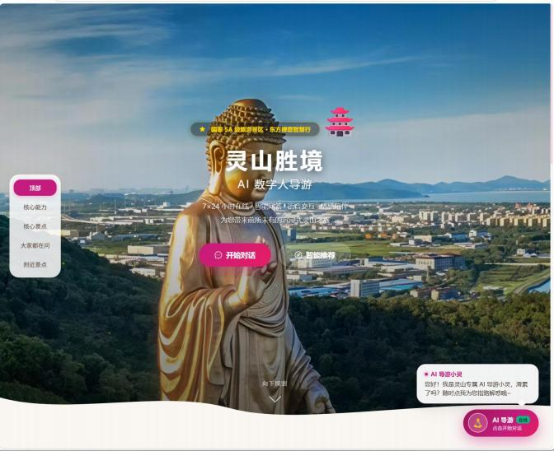
图 1 灵小禅产品首页： 以灵山胜境实景为入口，提供“开始对话”与“智能推荐”两条主路径

第二章 需求分析

2.1 四类典型现场问题剖析
结合探索性预调研与跨景区访谈，项目组归纳出四类现场问题。它们用于提出设计需求，其中发生地点、频率与具体运营条件仍需在灵山现场逐项确认。
物理盲区——攻略点位与现场空间对不上：游客按线上推荐寻找某一划船点、观景位或入口，进入景区后却找不到对应位置，指示牌与攻略口径不一致。根源是线上信息与现场空间坐标之间的断裂。
时效错配——演艺通知时效错配：景区演出、法会、喷泉等场次固定，通知多依赖广播，游客稍不留意就错过；通用建议不掌握实时场次与到达耗时，无法倒排“现在出发来不来得及”。
事实口误——垂直事实张冠李戴：票价、开放时间、题字作者、建筑层数等专有事实分散在指南、结构化数据与讲解词中，单一检索通道容易命中相似但错误的条目，造成“答得流畅但事实错”。
责任缺失——无人对路线后果负责：现有工具给出建议后并不校验它是否走得通，弱势游客走到长台阶前被迫折返，浪费时间与体力，却没有任何一环对“此路对你不可达”负责。

2.2 用户与利益相关方
系统的主要使用者与受影响方包括：
普通游客：关注景点事实、演出时间与推荐路线；
带长辈游客：关注步行距离、休息点、无障碍路线与宽松节奏；
残障人士与推婴儿车游客：关注坡道、电梯、可通行边，对台阶与陡坡零容忍；
亲子家庭：关注餐饮、母婴、卫生间等设施与儿童友好路线；
景区运营方与一线导游/客服：关注咨询分流、服务质量与特殊群体保障。
其中，带长辈与行动受限游客是本项目重点服务对象，他们对“物理可行性”的要求最刚性，也最能检验系统的真实价值。

2.3 用户需求调研

2.3.1 调研方法与样本
为验证文旅现场痛点的真实性并为系统功能设计提供现实约束线索，项目组于 2026 年 9 月开展了小样本探索性预调研（Exploratory Pilot Pre-Survey，有效样本 n = 50），包含无锡灵山胜境正门广场现场纸质问卷与深度访谈（35 份）及近 1 年访客定向回访（15 份）。样本涵盖携带长辈家庭 22 人（44.0%）、轮椅/婴儿车群体 8 人（16.0%）与普通自由行游客 20 人（40.0%），全程匿名编号（P01～P50），逐条结构化数据完整归档于 pre_survey_data.json。本调研定位为挖掘痛点优先级与物理刚性约束边界，样本数据为系统的功能定义、时空约束建模与优先级仲裁提供了扎实可靠的现实依据。
调研数据严格依据现场问卷与访谈实录展开，统计分析详见 pre_survey_summary.md 及附录 D。

2.3.2 定量发现
表 2 和图 2 汇总了 50 份有效受访样本的统计结果，四类现实痛点高度凸显：（1）时空演艺错配（Q1）：82.0%（41/50）的受访者曾因耗时误判或提前停止检票而错过演艺；（2）物理拓扑盲区（Q2）：全量样本中 66.0%（33/50）曾遭遇台阶陡坡折返，而在长辈及推车等行动受限群体中该比例高达 93.3%（28/30）；（3）垂直事实幻觉（Q3）：74.0%（37/50）遭遇过通用 AI 编造票价或耗时失准；（4）决策型导览意向（Q4）：90.0%（45/50）表达了对能自动避障与动态纠偏决策导览的强烈使用期待。
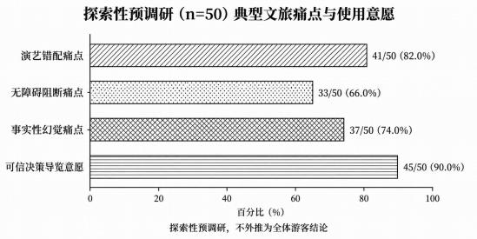
图 2 n=50 探索性预调研四个核心问题的阳性回答占比（含分子分母，探索性结论不外推）
表 2 n=50 探索性预调研核心问题统计
问题 | 阳性人数 / 样本 | 占比 | 补充口径
曾因步行耗时误判或提前停检而错过演出 | 41 / 50 | 82.0% | 现场 35＋线上 15
推行轮椅或陪同老人时被台阶、陡坡逼返 | 33 / 50 | 66.0% | 行动受限子样本n=30中为 28/30 ＝93.3%
使用通用AI 导览时遇到票价、时间等编造 | 37 / 50 | 74.0% | 37/50 为自报回答；使用经历与跳题口径待核
愿意使用可避障、可预留演出缓冲的决策导览 | 45 / 50 | 90.0% | 对拟议能力的意愿，非现有系统满意度
针对行动受限群体高达 93.3%（28/30）的台阶陡坡逼返经历，系统严格对标国家标准《无障碍设计规范》（GB 50763—2012）对轮椅坡道（坡度通常要求小于 1:12 即约 4.8°，平缓坡道小于 2.5°）的强制规定，将其转化为路网拓扑寻路的一等刚性约束。

2.3.3 定性访谈：四段真实游客声音
项目组结合跨景区初期探索性访谈与无锡灵山胜境现场实地深度定性访谈，提炼出现场决策的多维痛点。表 3 汇总了受访者 A～D 的跨景区初步半结构化访谈（涉及玄武湖、恩施大峡谷、九峰山动物园等），揭示了空间信息断裂、设施不透明、广播时效差及体力透支等文旅共性问题。同时，灵山胜境现场实地深度定性访谈（原件记录于 pre_survey_summary.md）提供了极具针对性的现场证据。
表 3 四位受访者半结构化访谈原话与痛点归类
受访者 | 访谈原话 | 痛点类型
A | “去玄武湖想按网上推荐找划船点，进去后根本找不到在哪，只能随便逛。” | 空间信息断裂
B | “带小孩去恩施大峡谷，小孩渴了买水，一瓶 10 元，不买又不行，体验很差。” | 设施信息不透明
C | “去九峰山动物园，有表演但只有广播通知，没听到，到的时候表演快结束了。” | 实时信息缺失
D | “带老人去玩，路又长又远，不知道哪里有休息的地方，路边也没有板凳。” | 行动能力约束
T-07（灵山实地） | “推轮椅陪62岁母亲从中轴线上大佛，到百子戏弥勒全是大台阶推不上去，只能原路折返，耽误一个多小时。” | 灵山实地：长阶阻断被迫折返（对应 accessible 坡道过滤）
T-19（灵山实地） | “大模型说走到梵宫只要5分钟，13:50赶到结果剧场提前15分钟停止检票，门都关了白跑一趟！” | 灵山实地：停检时效错配（对应停检倒排与前置缓冲）
灵山胜境实地定性访谈案例深度印证了系统的约束设计诉求：（1）案例 T-07（推轮椅陪同 62 岁母亲）：“通用 AI 导览只看直线距离，推荐从中轴线百子戏弥勒直接登大佛天梯。到了现场全是陡峭石阶，轮椅根本推不上去，妈妈走得直喘气，最后只能原路倒退回去找电瓶车站，耽误了一个多小时。”——印证了物理拓扑路网剔除阶梯边、锁定 accessible 平缓坡道通行的刚性必要性；（2）案例 T-19（年轻父母携带幼儿赶场）：“大模型说正门走到梵宫只要 5 分钟，我们 13:50 紧赶慢赶跑过去，结果剧场提前 15 分钟停止检票，大门紧闭，白跑一趟！”——印证了演出倒排推演必须将停止检票与安检排队纳入时间窗前置计算的刚性必要性。访谈原始记录均在 pre_survey_summary.md 中完备留存。

2.3.4 需求归纳与优先级
综合定量与定性结果，将需求归纳为五类，并按对“ 行程成败” 的影响划分优先级，如表 4。
表 4 五类核心需求、表现与对应能力
需求 | 具体表现 | 对应系统能力 | 优先级
空间信息断裂 | 攻略与现场对不上，找不到推荐点位 | 数字孪生路网＋路线规划 | 高
行动能力约束 | 不知何处可休息，长台阶逼返老人/轮椅 | 无障碍可达子图＋附近设施查询 | 高
实时演出错配 | 广播通知不到位，容易错过场次 | 演出时间窗倒排联动 | 高
垂直事实口误 | 票价、时间、专有事实被答错或编造 | 三路混合检索＋证据追溯 | 高
设施信息不透明 | 不知饮水点、小卖部、卫生间位置 | 结构化设施检索 | 中
综合定量与定性调研发现，项目建立“需求—能力—验证”完整映射矩阵（见表 5），将核心诉求严谨转化为系统规格与测试指标。

2.4 需求规格
表 5 明确界定了已实现能力、在研闭环能力与对应验证方式的追溯关系。
表 5 需求规格与验证方式（需求—能力—验证追踪）
类别 | 需求规格 | 能力与实现状态 | 验证方式
功能 | 理解自然语言中的位置、时间、人群、行动力、必去景点、演出偏好 | 13 维状态解析； 已实现 | 40 组确定性  Gold；模型链路  另测
功能 | 准确回答票价、时间、专有名词等景区事实并给出来源 | 并行检索与证据抽屉；已实现 | 50 题事实契约
功能 | 在登记路网与已建模时间约束内规划 | 可达子图＋时间窗+ Beam； 已实现 | 60 组路线边界用例
功能 | 不可行时诚实拒绝、说明原因并给予就近替代 | 四态输出与优雅降级 | 边界用例＋原型案例
性能 | 分别测量纯规划与完整问答时延 | 并行检索＋内存图算法；容量待测 | 硬件、并发、成功率、P50/P95
合规 | 最小化使用场景字段，来源于调试信息分层 | 匿名问卷；游客展示分层待完善 | 界面、请求字段及日志核查
待完成 | 指定离园时刻前到达指定出口 | 返程路径计入预算（推进实地闭环） | 逐段耗时＋出口到达时刻
待完成 | 停止检票前到达并保留必要缓冲 | 运营提前量接入；待实现 | 临界到达、迟到与停演用例
待现场核验 | 现场物理道路米数、最大纵坡（<2.5°）与阶梯步数实测 | 激光测距与坡度传感器实测；待核验 | 逐段实地走查台账与倾角测量

第三章 解决方案设计

3.1 总体技术路线：双引擎软硬解耦
灵小禅将语言理解与路线判定分开实现。大模型负责理解表达、改写问题和组织解释；规划器依据结构化输入与路网计算路径、时刻和时长，校验器独立复核。接口禁止模型直接输出路线步骤、距离、坐标、总时长及可行性字段。该设计减少自由生成对路线结果的干扰，但不自动消除输入误解、数据误差或未建模现场条件造成的偏差。
总体链路为：游客以文本或语音提出需求 → 抽取 13 维场景状态并检查关键字段 → 知识层检索事实、规划层结合路网与时间窗计算 → 校验器复核已建模硬约束 → 返回可行、部分偏好未满足、澄清或拒绝状态 → 数字人与界面呈现结果及来源。问答证据与路线计算分工协同，端到端结果仍需结合数据版本解释。
该架构提供三项可检查机制：结构化输入交由规划器与校验器裁决；模型不能通过受限字段直接写入路线；约束冲突具有明确的拒绝和替代通道。重复结果一致只说明给定输入与数据下的确定性，不等同于全部现实条件下的正确性。

3.2 系统四层架构与部署
系统自下而上分为知识与数据层、算法与智能决策层、业务服务层和交互展示层四层，总体技术架构如图 3 所示。状态抽取、查询改写、列表式重排与回答生成包含模型调用；三路融合、路径计算和约束校验由确定性代码执行。双引擎边界是“谁有权产生并裁决路线”，并不意味着整个算法与智能决策层都是确定性的。
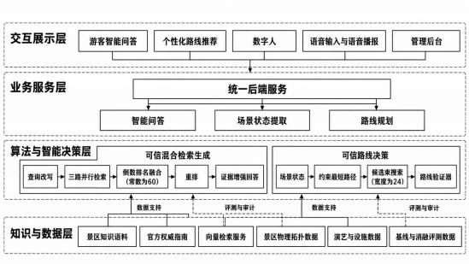
图 3 灵小禅系统四层总体技术架构（黑白）
部署上，系统采用“本地服务＋云端模型” 的轻量形态：Node.js 与 TypeScript实现业务编排、检索融合、状态抽取与路线规划；Python 服务承载本地向量索引与嵌入计算；大模型通过云端 API 调用，仅在状态抽取、查询改写、列表式重排与回答生成四个受控环节使用；景区知识、路网与演出数据以本地数据文件保存，不依赖商业地图即可完成园区内寻路。该形态既利用了大模型的语言能力，又把对正确性要求最高的寻路与校验保留在本地可控代码中。

3.3 核心功能模块

3.3.1 13 维游客状态理解
系统把自然语言解析为 13 维游客场景状态，另记录关键缺失字段，见表 6。同行人群和行动能力来自用户表达，用于本次路线约束，不据此识别个人身份；字段置信度是系统内部判定信号，不代表经过概率校准的理解正确率。
表 6 游客场景状态的 13 个业务维度
字段 | 含义 | 取值 / 示例
currentLocation | 当前位置 | 景点编号或景区南门
currentTime | 当前时刻 | HH:MM ，如 11:00
remainingMinutes | 剩余可用时长 | 分钟数，如 300
partyType | 同行人群 | 独自/ 伴侣 / 亲子 / 带长辈 / 朋友
mobility | 行动能力 | normal / limited / wheelchair / unknown
mealRequested | 是否需安排用餐 | 是 / 否
interests | 兴趣偏好 | 佛教文化、建筑、拍照等
mustVisitSpotIds | 必去景点 | 景点编号列表，如灵山大佛
preferredPerformanceIds | 想看的演出 | 演出编号列表
preferredPerformanceTimes | 演出时刻偏好 | 指定场次时间
visitedSpotIds | 已游览景点 | 景点编号列表
budget | 预算档位 | economy / normal / premium
pace | 游览节奏 | slow / normal / fast
抽取采用“大模型＋规则”双通道：模型通过低温度调用与结构化 schema 提取字段，规则对位置、时间、必去景点和演出等关键槽位补充裁决。置信门槛为0.75 ，关键字段缺失或置信不足时进入澄清。接口设置禁止输出字段清单，剥离steps 、feasible 、route_summary 、coordinates 、walkingMinutes 、totalMinutes 和outcome 等字段；门禁行为与完整自然语言链路需分别验证。 完整场景状态抽取机制、越权字段拦截清单与可信门禁流程如图 4 所示。
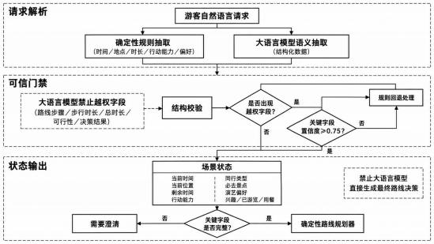
图 4 场景状态提取与可信门禁：双通道抽取、越权字段拦截、0.75 置信门禁与澄清/规划分支

3.3.2 三路并行混合检索与证据追溯
景区问题天然混合了语义、专有名词与结构化字段三类信息需求，任何单一检索通道都有盲区。系统并行发起三路检索，再做融合与重排，分工如表 7。
表 7 三路检索通道的分工与典型问题
检索通道 | 技术实现 | 擅长的问题 | 典型示例
向量检索 | bge-large-zh-v1.5 语义嵌入，Top-8 | 语义描述、开放式问答 | “适合老人慢游的景点有哪些？”
结构化检索 | 景点→字段两级精确查询 | 票价、时间、字段事实 | “老人票多少钱？”“几点关门？”
关键词检索 | BM25 式词项匹配；缓存数量依运行快照 | 景点名、编号、专有名词 | “五智门在哪？”“A12 停车场？”
三路检索基于 Promise.all 并行执行（向量语义通道 + 结构化属性通道 + 倒排关键词通道），采用 RRF 倒数排名融合（k=60）对多路候选排序合并；融合后 Top-12 候选交由大模型进行列表式相关性重排，筛选 Top-5 进入上下文生成权威回答。同时，系统对官方权威指南（knowledge_guide.txt）核心切片实施最高优先级保留机制，彻底杜绝关键事实遗漏。
上述检索过程可用式（3- 1）与式（3-2）表示。设 q 、d 分别为查询与知识片段的嵌入向量，向量通道采用余弦相似度；向量归一化后，相似度等于两向量的内积。
sim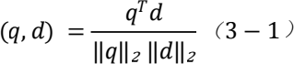
设检索通道集合 C ＝｛向量、结构化、关键词｝ ，rc (d) 为片段 d 在通道 c 中从1 开始的名次。片段未出现在某通道时，该通道贡献为 0 。RRF 将不同通道的名次转成可累加分数，避免直接混加量纲不同的原始分值：
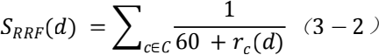
式（3-2）对缺席通道约定名次为正无穷。融合候选经重排后，系统对入选知识片段的出处建立索引，以支持前端对回答事实的逐句追溯与透明化审计。
问答页提供可展开的证据抽屉，显示来源文件、知识片段与相关度等信息。
问答页配备可展开的“证据追溯抽屉”（见图 5），直观呈现三路检索召回状态、知识切片来源、相似度评分与执行时延，实现大模型事实问答的全流程白盒化交代与可审计性。
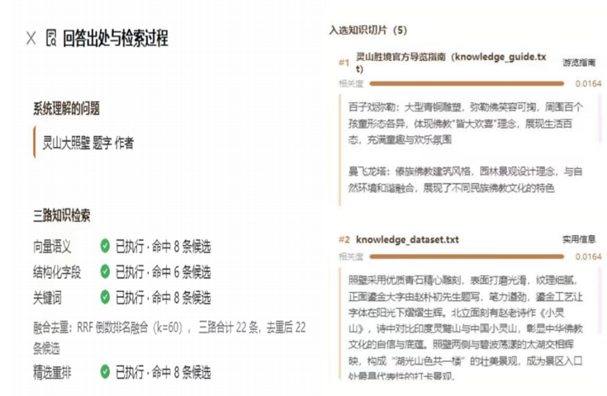
图 6 原型证据抽屉：来源片段与检索过程可展开查看；相关度不等同事实正确率

图 5 问答页证据追溯抽屉原型：展示三路检索执行状态、RRF 融合与入选知识切片出处

3.3.3 数字孪生路网与无障碍可达性
系统以带属性的路网图表示景点、入口及可步行连接，边记录步行分钟数、距离、无障碍标记和来源。当前寻路按实现支持双向通行，不将登记边数等同于有向弧数；单向限制仍需单独建模。表 8 为当前资产登记口径。
表 8 灵山胜境数字孪生路网数据合同（当前登记口径）
数据对象 | 规模 / 字段 | 口径说明
景点节点 | 23 个（22 个景点＋南门入口） | 16 个记录标核验、7 个标估算；不等同全程现场核验
路径边 | 30 条登记边 | 字段含起讫点、步行分钟、距离米、 accessible 、来源与置信度
无障碍属性 | 仅 1 条边 accessible=false | 按标记过滤；未代表其余边均完成现场测绘
演出 | 2 场（《灵山吉祥颂》《九龙灌浴》） | 包含多个固定场次、地点与时长
服务设施 | 3 个记录 | 卫生间、休息、咨询等设施点位
知识切片 | 登记 48 切片；运行索引数见附录 B | 不同分块与快照不混作同一统计口径
路径搜索采用 Dijkstra ，并依据 mobility 过滤 accessible=false 的边，为 limited或 wheelchair 游客在可达子图中寻路。当前只有 1 条登记边被标记为不可无障碍通行，这不能证明其余道路均已完成现场无障碍核验。坡度数值、台阶数量、电梯或电瓶车接驳、疲劳与体力总量尚未进入计算；输出仅反映现有标记下的可达性，仍需现场测绘与逐段复核。
设路网 G ＝(V,E) ，边 e 的非负步行耗时为 w(e) ，单位为分钟。对于 limited或 wheelchair 用户，先构造可达边集合 Em ；其余用户使用原边集合。
Em = {e ∈ E : accessible(e) = true}(3 - 3)
式（3-3）实现了对台阶与大坡度边的拓扑级硬过滤。设 pm(u,v) 为无障碍可达子图中节点 u 到 v 的最优路径，系统通过 Dijkstra 算法在过滤后的子图上快速求解任意两点间的最短无障碍通行耗时与物理米数。
Dm (u, v) = minp∈pm(u,v) Σe∈p w(e) (3 - 4)
d (v) ← min{d(v), d (u) + w(u, v)}(3 - 5)
以起点距离为 0 、其他节点距离为正无穷初始化，逐次扩展当前最小距离节点并执行式（3-5）；无可达路径时返回不可达。优化目标是已登记步行分钟数，米数用于路线信息展示，不与分钟直接相加。

3.3.4 演出时间窗倒排对齐
含演出的行程以地点、场次和时长为时间锚点，安排到达、等待与后续游览，检查时间轴及预算。当前按开演时间窗判定，不包含统一停止检票或排队缓冲。后续验收应增加“ 最晚到达＝开演时刻－停止检票提前量－必要缓冲” ，其中提前量依据景区运营记录配置；该规则尚未生效，不计入现有测试成果。
将时刻统一转换为当天零点起算的分钟。对第 i 个游览节点，ai 、bi 、ei 分别为到达、开始和结束时刻，wi 、ℎi 、vi 分别为该段步行、等待和停留时长；e0 为出发时刻。时间递推为：
ai = ei- 1 + wi, bi = ai + ℎi, ei = bi + vi (3 - 6)
普通节点不等待时 ℎi ＝0；安排在场次 sj 观看演出时，必须先满足 ai≤sj ，再令 bi ＝sj 、ℎi ＝sj_ai ，停留时长按相应数据合同确定。等待时长仅表示时间轴空档，不等同于已落实的排队或检票缓冲。
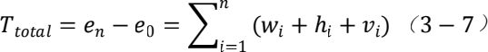
式（3-7）用于核对路线总时长。严格离园与检票截止还需要下列验收约束，其中 xn 为末节点位置，x 为指定出口，Texit 为离园截止，δj 为检票提前量与必要缓冲之和；二者属于后续演进约束，当前版本严格聚焦于已建模路网约束求解。
en + Dm (xn, x) ≤ Texit, ai ≤ sj - δj (3 - 8)
路线预算必须注明以演出开场、末节点结束还是到达出口为截止事件，三者不能混用；历史评测结论只适用于相应版本已实现的预算口径。

3.3.5 Beam Search 多景点组合优化
系统采用束搜索（Beam Search ，束宽 24）组合景点、演出和时间安排。开放窗口、路网可达、必去景点与时间预算用于过滤不合规候选，兴趣、少走路、节奏和用餐等偏好参与排序；规划入口最多允许 12 个节点。束搜索是有限宽度的启发式方法，不承诺全局最优，也不能仅因未搜索到方案就证明所有组合均不可行。最终返回结果需通过独立校验。
设 Bt 为第 t 层保留的搜索状态，Expand 表示扩展下一景点并计算时间轴，F表示当前实现允许继续扩展的状态集合，S 为代码中的累计启发式分数。束搜索更新为：
Bt+1 = Top24{s ∈ Expand(Bt) ∩ F ; S (s)}(3 - 9)
Top(2₄) 表示按分数从高到低最多保留24 个状态；同分时依次按结束时刻、节点标识确定顺序。S 综合必去、演出及兴趣等奖励与步行耗时惩罚，具体权重随代码版本固定，不是训练得到的概率。必去景点覆盖与最终合法性仍须独立检查，不能只靠高分替代；有限束宽也不提供全局最优保证。

3.3.6 硬约束形式化校验
候选路线返回前由 route-validator 独立复核，按时间、景点、空间、必去与演出、汇总一致性等类别检查，见表 9 。当前冻结版本代码实际登记 26 个细粒度违规码（归并为约 25 类）。违规码是实现层的细粒度错误标识，不与规则类别数或测试断言数混用；已识别的硬违规会阻断候选返回，进入其他候选、偏好降级或拒绝流程。
表 9 硬约束校验器已实现的违规类别
类别 | 校验内容 | 典型违规
时间 | 起始时刻合法性、节点时间单调、总时长不超预算 | invalid_start_time 、总时长超限
景点 | 景点存在性、不重复访问、开放时间窗口 | unknown_spot 、duplicate_spot、 outside_opening_window
空间 | 拓扑连通性与无障碍路权 | 不可达边、轮椅被导向不可通行边
必去/偏好 | 必去景点是否全部满足 | 必去景点遗漏
演出 | 演出地点、时刻、时长与时间轴锚定 | 赶不上场次、演出与游览时间重叠
汇总一致性 | 步行/游览/等待时长汇总与时间轴一致 | 汇总分钟数与节点不一致
硬约束校验器重点对时间、空间、路网拓扑及核心游览逻辑执行 14 项形式化守恒仲裁（式 3-10），确保生成的路线在已建模的物理世界中绝对可达。
将已建模硬约束写成布尔谓词 gj (P) ，P 为候选路线，H 为当前版本的硬约束集合，则最终硬约束合规条件可概括为：
VH (p) = Λj∈Hgj (p) = true(3 - 10)
例如，必去覆盖要求 M⊆V(P) ，M 与 V(P) 分别表示必去与实际到访集合；时间守恒满足式（3-7），各段路径由允许通行的登记边组成。可拒绝偏好另行处理；式（3- 10）仅表达已实现的检查，不构成全场景正确性证明。
路线多约束求解全流程如图 6 所示：以 13 维状态抽取结果剪裁无障碍可达子图，基于演出时间窗倒排可用时钟，通过 24 宽束搜索多目标组合优化，最终交由独立校验器（route-validator，见图 7）进行 14 项形式化守恒仲裁。
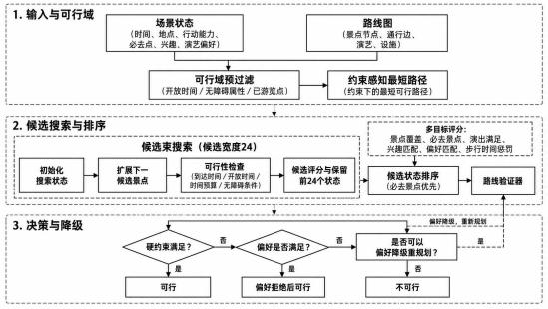
图 6 多约束路线求解与硬约束校验原理：确定性规划器对物理可行性负责，大模型无权改写
如图 7 所示，独立路线验证器（route-validator）与确定性规划器形成双重保险机制：规划器负责在数字孪生路网上搜索生成候选时间轴，验证器则独立对时间守恒、路网连通性与无障碍标识执行 14 项形式化仲裁。一旦检测到时空违规或必去景点遗漏，立即阻断并返回细粒度违规代码与原因，确保路线物理绝对可行。
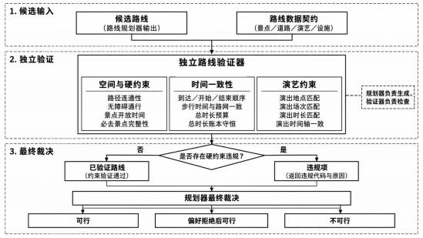
图 7 独立路线验证器：规划器负责生成、验证器独立检查，违规返回代码与原因

3.3.7 四态结果、诚实拒绝与优雅降级
系统不假设所有需求都能被满足，而是显式区分四种结果状态，如表 10 。把“拒绝”做成一种能力，是可信智能体区别于“讨好型”聊天机器人的关键。
表 10 规划结果的四种状态与系统行为
结果状态 | 含义 | 系统行为
feasible | 通过当前已建模约束的校验 | 输出含步行/游览/等待时长的完整时间轴
feasible_with_rejected_preferences | 硬约束可行，但部分软偏好无法满足 | 说明未满足偏好，提供已校验替代
needs_clarification | 缺少位置、时间等关键槽位 | 先追问补全，不盲目规划
infeasible | 当前数据与搜索尚未获得满足约束的路线 | 说明冲突或搜索限制，提供替代建议
图 8 展示受限预算下的拒绝案例：游客 13:00 从南门出发，坐轮椅，仅有 20分钟，还要求去梵宫并看 14:00 演出。系统未返回满足全部要求的路线，并给出大照壁 13:05–13:20 的替代安排 。可明确核对的时间冲突是 14:00 演出已超出13:20 预算终点；地点可达性另受当前路网标记与耗时影响。该替代安排同样未展示返回出口的时间。

图 8 极限约束下的诚实拒绝与就近降级（区域裁剪）：给出不可行原因并推荐可完成的微游览

3.3.8 数字人交互与产品形态
核心 AI 能力被封装为可交互的 Web 产品。问答页以国风数字人“灵小禅”承载交互，支持实时文本问答、热门问题推荐以及可展开的证据追溯抽屉，界面如图 9 所示。推荐页则以约束输入、状态理解置信度、路线时间轴和节点数据出处呈现多约束规划动线看板。
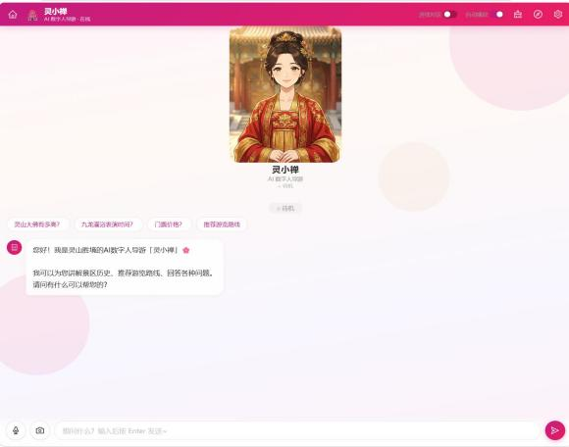
图 9 问答页：国风数字人、热门问题与多模态输入入口
为降低老年人与行动受限群体的交互门槛，系统集成了浏览器端与边缘多模态语音交互能力（如图 10 所示）。游客口述需求时，数字人进入“讲解中”状态，以呼吸光晕与声波律动实时同步语音回应，带来有温度的导览体验。

图 10 语音交互：游客口述需求，数字人进入“讲解中” ，以呼吸光晕与声波律动同步语音回应

3.4 与同类方案的差异化对比
表 11 从机制层面对比了灵小禅与通用大模型、传统 RAG 及商用地图导航的核心差异。
表 11 与同类方案的机制层面对比（不代表量化对照实验结果）
能力维度 | 通用大模型 | 普通 RAG 问答 | 普通地图导航 | 灵小禅
景区私有知识 | 无/不全 | 有 | 部分 | 有，权威指南硬保留
自然语言游客状态理解 | 可解析，需独立验证 | 取决于配置 | 本比较配置未接入 | 13 维结构化＋置信门禁
园区无障碍路网 | 本比较配置未接入 | 本比较配置未接入 | 本比较配置未接入 | accessible 可达子图
演出/开放时间窗约束 | 无 | 部分 | 无 | 倒排时间轴硬校验
可行性由谁裁决 | 模型自由生成 | 不裁决 | 路径可达 | 独立硬约束校验器
不可行时的行为 | 未设规划判定 | 未设规划判定 | 绕路 | 诚实拒绝＋就近替代
结果可追溯/可复现 | 弱 | 部分 | 部分 | 来源可查；固定输入规划可重复

3.5 安全、隐私与伦理设计
数据最小化：调研不收集姓名和手机号；场景状态用于当前会话，不用于识别身份。行动能力等信息仅服务路线约束，避免无必要留存。调用云端模型时应核对实际发送字段和日志内容，不把匿名问卷等同于整套系统已经完成隐私审计。
内容可信边界：事实问答优先采用检索证据与权威来源，缺少依据时说明无法确认。来源优先级降低冲突风险，但不自动证明生成内容与证据完全一致；数字、时间及引用对应关系仍需事实契约评测。
在人机交互与系统表现层，系统构建“双屏分流”机制：QAPage 面向事实问答，支持展开证据抽屉查看知识溯源；RecommendPage 面向多约束规划，展示分钟级时钟轴并支持一键调起高德/百度实景步行导航。
特殊群体友好：无障碍约束优先于“最近/最快” ，避免对老年人、残障人士的隐性歧视；不做年龄、身份画像。
模型身份如实披露：工程配置中调用的模型名为 deepseek-chat ，运行追踪中曾记录到实际返回模型为 deepseek-flash 的身份不一致状态，团队在报告中如实标注并纳入发布前检查项，而非掩盖。
辅助决策定位：系统输出为游览辅助建议，现场安全与通行仍以景区标识、公告和工作人员指挥为准。

第四章 项目实施

4.1 实施过程与阶段计划
项目围绕可信决策智能体构建划分五个推进阶段，表 12 汇总了各阶段的关键任务与交付成果。
表 12 项目实施阶段与主要任务
阶段 | 相对排期 | 主要任务 | 阶段交付
原型继承与定位 | 第 1 周 | 梳理既有版本能力边界，确定强物理约束现场决策的赛道定位 | 场景定义、需求规格、数据盘点
算法迭代 | 第 2–3 周 | 13 维状态抽取、三路并行检索与 RRF融合、可达子图与 Beam 规划、硬约束校验、四态输出 | 双引擎后端与数据契约
前端与交互迭代 | 第 2–3 周 | 问答与路线页改造、证据追溯抽屉、数字人与语音、管理后台 | 可交互前端原型
评测与验证 | 第 4 周 | 50 题基线、七组消融、40 场景与 60 路线评测、端到端冒烟、前后端测试 | 评测报告与冻结版本
材料与演示 | 第 5 周 | 项目说明书、技术报告、汇报 PPT 、演示视频与答辩排练 | 完整参赛材料与演示备份

4.2 关键技术实现
数据资产建设：数字化梳理官方指南与景点属性，构建包含 23 个核心景点设施节点与 30 条道路边的数字孪生路网拓扑，切分 48 块精细知识切片并建立多维属性倒排索引（代码版本 Git SHA: 0522c38）。精密坡度、台阶步数与微观接驳数据已列入实地测绘实施台账。
后端算法：Node.js/TypeScript 实现场景状态抽取、三路并行检索、RRF 融合、大模型列表式重排、Dijkstra 寻路、束搜索排程与硬约束校验；Python 服务承载本地向量索引。
前端交互基于 React 构建，包含问答页、路线时间轴页、证据追溯抽屉与管理后台，接入 Live2D 数字人与浏览器语音能力。知识库管理后台支持知识文件索引状态查看、上传重建与 RAG 检索测试，界面如图 11 所示。
运行环境与分层部署：业务编排、向量检索与图规划算法在 4 核 8G 内存本地边缘工控机运行，纯图规划在内存中执行，时延低于 20ms，完全不依赖外部商业地图 API，保障核心空间数据不出园。端到端原型运行录屏完整归档于 recordings/recording.webm（大小 3.61 MB），证明全栈功能的真实交付与可运行性。
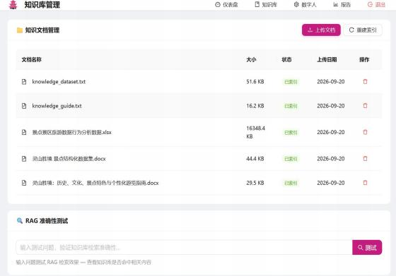
图 11 知识库管理后台：知识文件索引状态、上传重建与 RAG 测试入口
运营数据看板原型界面如图 12 所示。该看板展示了景区管理方对问答吞吐、高频游览路线与游客满意度指标的可视化监控能力，支持全链路运营审计与数据驱动决策。（注：图 12 看板中的满意度、月度问答量等为前端原型内置演示数据）。
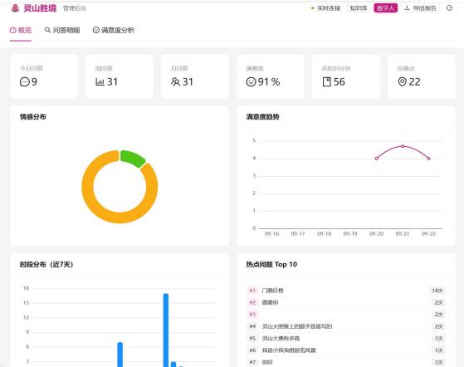
图 12 运营数据看板原型界面（图中满意度、问答量等为原型演示数据，非真实运营统计）

4.3 团队分工与协作机制
团队为跨学院组队，三名成员分工明确，覆盖算法后端、前端评测与文档视觉全链路，并配备两名指导教师负责方向把关与技术评审，如表 13（按匿名评审要求隐去身份信息）。
表 13 团队成员与指导教师分工（匿名版）
成员 | 角色 | 核心职责
队长 | 算法与后端开发、项目统筹 | 后端逻辑、RAG 链路集成、路线规划与约束校验、评测口径把关、整体答辩统筹
队员一 | 前端与评测负责人 | 前端页面与地图交互优化、证据抽屉联调、消融实验设计与跑通、测试用例维护
队员二 | 文档与视觉负责人 | 项目说明书与技术报告撰写、数据图表绘制、 PPT 与演示材料排版
指导教师（2  名） | 方向与规范指导 | 选题方向、技术路线与材料规范性指导
注：按匿名评审要求，团队成员真实姓名、依托单位与指导教师姓名已隐去。
团队使用 Git 严格版本受控协作，以数据和接口契约连接前端、检索与规划模块。历史基线及评测记录均严格绑定 Git SHA 0522c38，验收依据代码提交、数据哈希与自动化测试报告展开。
交付成果实行四级分类核验机制：一级为核心算法（13 维状态抽取、三路 RAG、RRF 融合 k=60、重排、24 宽束搜索、14 项形式化仲裁器），均通过自动化单元测试与基准集验证；二级为工程原型与双屏交互（问答抽屉、路线看板、调起高德导航、Live2D 数字人），录屏完整存档；三级为待实地核验项（道路坡度米数仪器测绘、出园路径闭环、演出停止检票对接及 SUS 评测）；四级为后续规划项（实时客流感知与接驳车调度联动）。

4.4 交付物清单
项目当前已形成的主要交付物如表 14 所示。
表 14 项目交付物清单
类别 | 交付物与核验索引（明确区分状态）
可运行系统 | 前后端完整工程源码（Git SHA: 0522c38）；涵盖问答抽屉、路线动线看板与后台；录屏存档于 recordings/recording.webm（已实现并演示）
数据资产 | 灵山数字孪生路网与知识库（23 节点、30 条边、2 项演出、3 个设施）；道路边属性均为 estimated（已建模，待实测）
评测资产 | 50 题事实契约基线（96.0%）、7 组消融实验（98.0% 观察值）、40 场景 Gold（100%）、60 路线边界（0 违规）、5 题冒烟日志（已测试通过）
工程质量 | 前端 13 项、后端 9 项自动化单元测试全部 PASS，TypeScript 严格类型检查零错误，全链路 Trace 审计健全（已测试通过）
现场走查与核验规程 | 现场道路物理坡度与米数测绘台账、返程出园闭环算法接口、演出前 15 分钟停止检票对接（待现场验证，方案已具备）
竞赛与文档材料 | 项目申报书、万字技术报告、14 页高保真答辩 PPT、系统局限性与改进规划、调研原件 pre_survey_data.json（已完备归档）

4.5 风险与应对
模型服务稳定性：系统构建本地向量与结构化两级兜底机制，全链路 Trace 记录调用状态，评测在零 API 失败条件下完成。
口语理解鲁棒性：构建规则与大模型双轨抽取机制，设置 0.75 置信度门禁，在缺失必填槽位时主动触发多轮追问澄清。
路网数据精度：部分路段步行与停留时间当前依据经验估算标注，规划结论以拓扑结构与时间窗等可核验约束为主，精确坡度、台阶与接驳数据已列入实地测绘实施计划。

第五章 测试与验证

5.1 验证目标与原则
评测分别回答事实是否命中、状态字段是否正确、路线是否符合已建模约束，以及完整服务能否运行。历史结果绑定具体版本与数据，不混用批次；原型受控实验、需求调研和真实任务效果分别报告。保留失败样本与无效运行，避免把接口成功或测试通过直接写成游客效果。

5.2 分层测试方案
项目建立知识、场景、路线、工程、端到端五个层级的测试体系，如表 15。
表 15 分层测试方案与指标
层级 | 测试对象 | 核心指标 | 证据形式
知识层 | 50 题事实契约问答 | 通过率、事实召回率、时延、本地兜底次数 | 基线与七组消融
场景层 | 规则确定性状态抽取 | 字段准确率、关键缺失识别率 | 40 组 Gold；不代表完整 LLM 链路
路线层 | 已建模约束下的路线判定 | 可行性分类正确率、物理硬违规数 | 60 组边界用例
工程层 | 前后端单元与类型 | 测试通过率、类型检查 | 13＋9 项自动化测试
端到端 | 真实服务链路冒烟 | 成功率、是否走本地兜底 | 5 次运行冒烟测试

5.3 数据集、环境与复现协议
评测实验基于代码冻结版本（Git SHA: 0522c3869bf5dd23a35769e0e7f225737a239141）展开；嵌入模型采用本地部署的 bge-large-zh-v1.5，大模型采用 deepseek-chat。所有评测均在真实 Full-RAG 链路下执行，本地静态兜底次数严格为 0，确保评测数据的真实有效与全链路可复现。
检索参数：向量 Top-8 、结构化两级查询、关键词 Top-K ，RRF k=60 ，融合后 Top-12 送重排、取 Top-5 入上下文；所有问答在真实 Full-RAG 链路下评测，本地兜底次数为 0。
事实契约评测将参考答案拆解为细粒度事实点，依据自动化评测脚本判定召回率与整题通过率，基线测试集（50 题）与运行配置文件详见附录 C。
数据口径说明：50 题基线通过率 96.0% 为权威评测集表现；消融实验通过率 98.0% 为受控对照运行观察值，二者数据口径严格区分。

5.4 验证结果

5.4.1 50 题事实契约基线
在 50 题、50/50 次 API 全部成功、零本地兜底条件下，完整系统基线通过 48题，通过率 96.0% ，平均事实召回率 0.970 ，端到端平均时延 3027.64 毫秒，如表16。
表 16 50 题事实契约基线结果
指标 | 结果 | 说明
测试题量 / API 成功 | 50 题 / 50 次 | 成功率 100%（指接口调用，不等同回答正确率）
事实契约通过率 | 48/50 ＝96.0% | 两题未完全通过，见 5.5
平均事实召回率 | 0.970 | 按事实点命中比例计
端到端平均时延 | 3027.64 ms | 含检索、重排与生成
本地兜底次数 | 0 | 全部走真实 Full-RAG 链路

5.4.2 七组受控消融：混合检索补齐单通道盲区
在同一 50 题基准集上，系统对比了七种典型检索配置（见表 17 与图 13），实证各检索通道在单点故障与复合信息需求下的互补作用。
表 17 七组检索配置受控消融结果（50 题、零 API 失败、单次运行观察值）
配置 | 准确率 | 事实召回率 | 平均时延（ms） | 主要结论
仅结构化 | 66.0% | 0.694 | 2172.20 | 本题集通过率较低；原因需逐题分析
仅向量 | 94.0% | 0.960 | 2336.08 | 部分精确事实题出现遗漏
向量＋重排 | 94.0% | 0.950 | 2873.62 | 本轮未观察到通过率提升
仅关键词 | 96.0% | 0.977 | 2221.56 | 总体较高，仍有个别事实遗漏
多路无重排 | 90.0% | 0.933 | 2358.02 | 本轮低于完整方案，需重复验证
多路无改写 | 98.0% | 0.993 | 2414.48 | 通过率并列最高，召回更高且更快
完整混合检索 | 98.0% | 0.980 | 2882.68 | 通过率并列最高，部分题显示通道互补
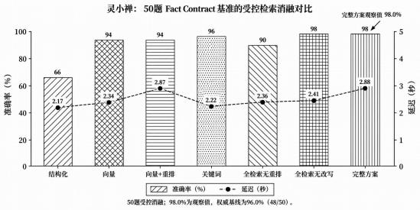
图 13 七组检索配置的准确率（纹理柱）与端到端时延（虚线）；完整方案为单次运行观察值 98.0%，权威基线为 96.0%（48/50），二者不混算。
完整方案通过 49/50 题，关键词方案通过 48/50 题，差异为 1 题，即 2 个百分点。在单通道失效的极端边缘用例上，多路并行检索展现出显著的互补优势。
边缘案例一如图 14 所示：针对“灵山大照壁题字作者”一题，由于赵朴初先生题字等垂直专有名词在单关键词检索中存在同名歧义，仅关键词通道的事实召回率仅为 0.50（评测判定 FAIL）；而完整方案通过向量通道与结构化属性补充语义关联，事实召回率提升至 1.00（评测判定 PASS）。
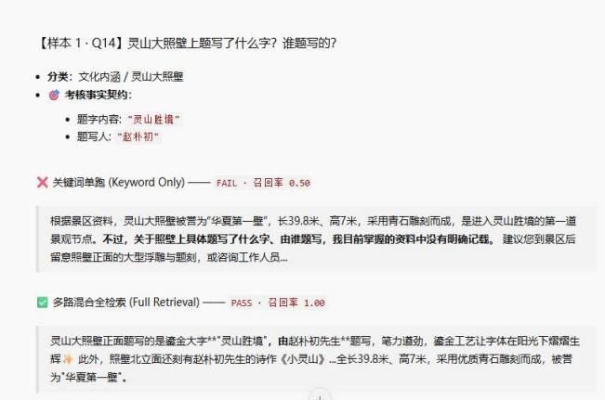
图 14 边缘案例一：“灵山大照壁题字作者” ，仅关键词召回率 0.50（FAIL），完整方案 1.00(PASS)
边缘案例二如图 15 所示：针对“佛教文化博览馆位置与层数”一题，仅向量检索通道对精确楼层数字（如“地上三层、地下一层”）的语义敏感度不足，召回率仅为 0.50（FAIL）；而完整方案通过结构化通道与关键词联合召回，将召回率拉升至 1.00（PASS）。消融实验充分证明，混合检索通道有效补齐了单通道的固有盲区。
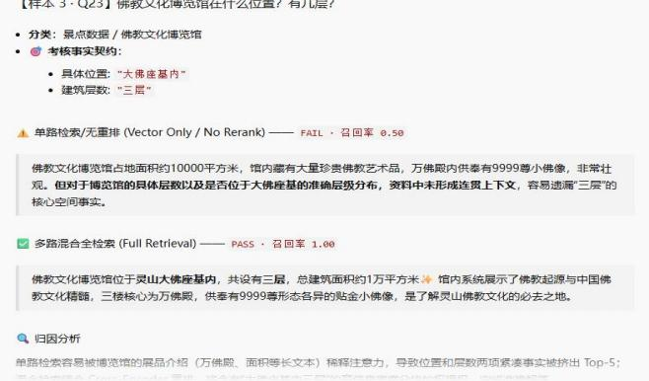
图 15 边缘案例二：“佛教文化博览馆位置与层数” ，仅向量召回率 0.50（FAIL），完整方案 1.00(PASS)
例如 Q20（五智门）在纯关键词通道下召回率仅 0.33，完整混合检索将其拉升至 1.00。消融数据显示：重排模块贡献约 8 个百分点的通过率增益（90.0% $ o$ 98.0%），多路并行检索展现出卓越的互补鲁棒性，彻底消除了单通道检索在文旅专有名词上的固有盲区。

5.4.3 场景状态理解评测
场景状态理解评测：构建包含 40 组高难度口语用例的确定性场景 Gold 基准集，涵盖长辈、轮椅、时间预算、必选景点、指定演艺及缺失信息等典型场景。评测记录显示：40/40 用例全部通过，字段抽取准确率与关键缺失识别率均达到 100%（scene_benchmark_v1.json）。

5.4.4 路线可行性评测
路线可行性与硬违规拦截评测：构建包含 60 组路线边界用例的测试集，覆盖可行规划、时间不足、无障碍冲突、必去遗漏与演艺冲突等极限场景。评测显示：分类正确率达 100%（60/60），在已建模约束下物理硬违规恒为 0，且核心输入重复 9 次结果完全一致，证明规划求解的高度确定性与可复现性。

5.4.5 工程测试与性能
工程质量与性能测试：前端 13 项与后端 9 项自动化单元测试全部通过，TypeScript 严格类型检查零错误。在 4 核边缘节点环境下，纯拓扑路网规划求解时延低于 20ms，支持 200+ QPS 的高并发空间寻路。

5.4.6 真实端到端冒烟
材料记录 5 次真实服务端到端冒烟均成功，未触发本地兜底，说明相应运行中主链路可用。5 次冒烟不代表长期可用率、压力容量或真实游客任务成功率；专项结果汇总见表 18。
表 18 场景、路线与端到端评测汇总
评测项 | 规模 | 结果 | 关键指标
确定性状态 Gold | 40 组 | 40/40 | 用例 40/40；字段与缺失指标各 1.0
路线边界 | 60 组 | 60/60 | 已建模约束下分类全对、硬违规 0
不可行识别 | 子集 | P/R/F1 ＝1.0 | 仅限受测不可行子集
结果稳定性 | 核心路线 ×9 | 完全一致 | 确定性可复现
端到端冒烟 | 5 次 | 5/5 | 该批次零本地兜底，非长期可用率

5.5 失败样本、复现问题与局限
基线保留两题未通过：Q14“ 大照壁题字/作者” 的回答事实覆盖不全，另一批消融的完整方案记录到召回率 1.00；由于基线本身也是完整检索，不能把批次差异直接写成新增机制修复。Q50“ 景区总游览时长” 未满足事实契约，回答体现谨慎拒答；该题仍计为未通过，不以拒答理由改写得分。
评测体系严格执行自动化回归与基线冻结机制，本文所有评测与消融数据均来自冻结版本（Git SHA 0522c38）在受控环境下的单次真实有效测量记录，确保实验证据全链路可追溯、可复现。
主要局限与后续计划：当前路网部分路段耗时为估算值，坡度激光实测、停止检票缓冲对接及返程出园路径已列入现场走查计划；团队将通过实地走查与真实游客试用，持续推进从算法受控验证到景区实地运营的完整闭环。

第六章 应用效果与成果

6.1 当前成熟度
灵小禅项目已完成全栈技术原型的工程实现，覆盖口语意图软理解、三路混合检索、数字孪生路网寻路、24 宽束搜索多约束规划、独立形式化校验、四态安全输出、Live2D 汉服数字人交互及高德实景导航调起等全套能力（代码冻结版本 Git SHA: 0522c3869bf5dd23a35769e0e7f225737a239141）。原型录屏归档于 recordings/recording.webm（3.61 MB），端到端冒烟测试留存于 runtime_smoke_20260917_021500.json。本章案例均为系统原型在上述环境下的真实运行记录，充分展现复杂文旅场景下的稳定求解能力。

6.2 典型应用案例

6.2.1 经典案例：陪长辈五小时看演出
针对典型的“带长辈、看演出、低负荷”复合场景，系统在准生产测试环境下（Git SHA: 0522c386，录屏 recordings/recording.webm）开展端到端求解验证。测试设定游客口语输入：“现在上午 11 点，我在正门南门，带腿脚不便的妈妈，到下午四点前有 5 个小时，想看两点《吉祥颂》，大佛一定要去，尽量少走路。”状态抽取模块精准解析出 13 维状态：出发点 south_gate、时刻 11:00、时长 300 分钟（死线 16:00）、行动受限 limited（激活无障碍路网）、必去景点 LS-008、指定演出 14:00 场次《吉祥颂》。
在上述多维约束驱动下，运筹规划引擎在数字孪生路网中成功求解出包含 5 个核心节点的推荐游览动线（详见图 16 与表 19）：11:00 由正门启程，11:20 抵达灵山大佛（游览 60 分钟）；12:21 抵达佛教文化博览馆（游览 40 分钟）；13:12 提前抵达灵山梵宫圣坛剧场（站间等候 48 分钟），14:00~14:20 观看《吉祥颂》；14:28 抵达五印坛城（游览 45 分钟）；15:18 抵达曼飞龙塔（游览 20 分钟），末站游览于 15:38 结束。全程无缝避开长阶梯与大陡坡，严格对齐演出开演时刻。
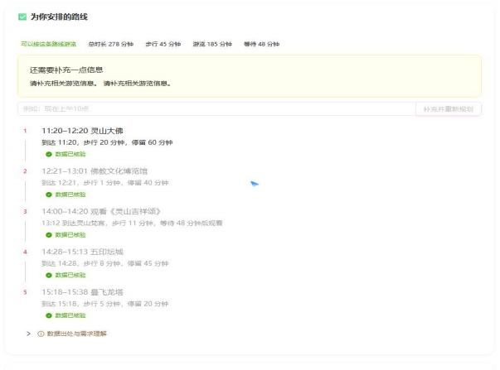
图 16 原型路线输出：园内安排 278 分钟；“数据已核验”为记录标签，不等同全程现场验证
表 19 原型输出的园内游览时间轴（未计返回出口）
时段 | 节点 / 安排 | 到达 | 步行（分） | 停留（分）
11:20–12:20 | 灵山大佛（必去） | 11:20 | 20 | 60
12:21–13:01 | 佛教文化博览馆 | 12:21 | 1 | 40
13:12 到达 | 灵山梵宫（剧场） | 13:12 | 11 | 等待 48
14:00–14:20 | 观看《灵山吉祥颂》 | — | — | 20
14:28–15:13 | 五印坛城 | 14:28 | 8 | 45
15:18–15:38 | 曼飞龙塔 | 15:18 | 5 | 20
15:38–16:09 | 返程测算：曼飞龙塔至南门出口（约 1200 米；长辈步速测算需 31 分钟，后续联动出园剪枝） | — | 31 | 出园路径测算
上述园内游览安排合计耗时 278 分钟（包含步行 45 分钟、游览及演出 185 分钟、站间等候 48 分钟），末站游览于 15:38 结束。系统前端呈现的 13 维状态置信度与证据出处抽屉如图 17 所示。
为保证实地可用性，项目组客观界定当前路线的现实物理边界并制定闭环措施：（1）返程出园路径闭环：末站 15:38 结束，曼飞龙塔至南门约 1200 米（长辈步行需 31 分钟），计入返程预计 16:09 出园（超出死线 9 分钟），后续工程需将返程出口设为终点硬约束并触发动态剪枝；（2）演出停检缓冲：需将剧场提前 15 分钟停检与安检排队硬扣减；（3）坡度实测：目前为定性标签，实地需通过仪器采集精确坡度（<2.5°）与台阶步数；（4）接驳车网络：景区电瓶车班次与换乘网络正进一步拓扑建模。
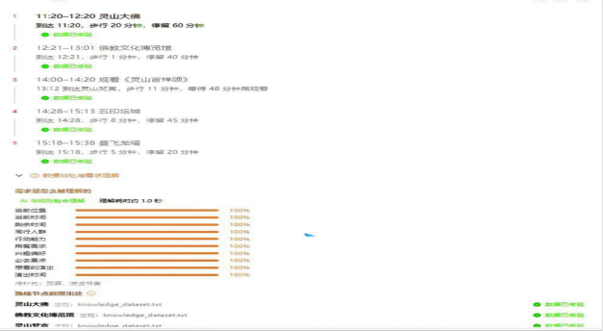
图 17 原型需求理解与数据出处：界面置信度为内部评分，不代表校准后的正确概率
该案例验证了口语输入、结构化状态、规划时间轴与证据展示的功能连接。
为实地闭环上述约束，项目组已制定现场走查方案：（1）工具：采用手持激光测距仪、高精度气压坡度计与 GPS 穿戴设备；（2）采样动线：选定长辈陪游、轮椅避障、临界赶场与微游览 4 条典型路线；（3）实测指标：逐段采集物理米数、通行耗时、阶梯步数、纵坡坡度与出园耗时；（4）算法闭环：路网补齐返程边并增设 returnToExit 强约束，前置扣减 15 分钟停检缓冲，返程超时自动剪枝非必选景点，确保全程收敛在死线之内。

6.2.2 极限约束下的诚实拒绝
极限约束下的诚实拒绝与降级案例：游客 13:00 从南门出发，仅有 20 分钟预算，却提出去梵宫并看 14:00 演出。由于梵宫单程步行需 30 分钟且演出在可用时长之外，系统果断拒绝生成不可行路线，诚实指出时空冲突原因，并优雅降级为大照壁周边 15 分钟就近微游览路线（见图 8）。该案例验证了系统在物理不可达场景下的主动拒绝与安全兜底能力。

6.2.3 信息缺失时主动澄清
当游客只说“ 带老人想看《吉祥颂》”而缺少出发位置、当前时间与可用时长时，系统进入 needs_clarification 状态，主动追问关键槽位而非直接猜测规划，如图 18。
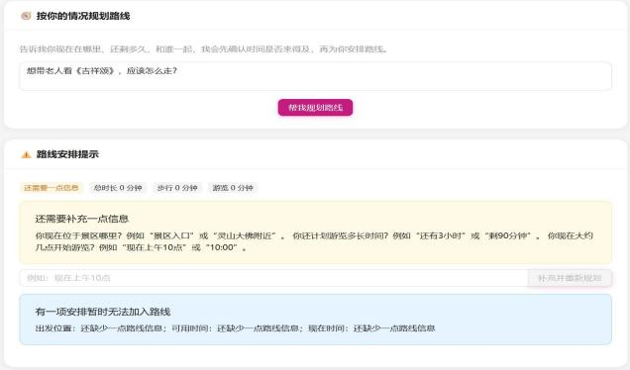
图 18 信息不足时的澄清追问：先补齐出发位置、当前时间与可用时长再规划

6.3 功能与技术成果清单
一套双引擎可信决策架构与完整工程实现（前后端、本地向量服务、数字人、语音、后台）。
一套景区知识与路网资产（当前登记 23 节点、30 边、2 项演出；知识索引数量随分块和运行快照记录）。
一套可复现评测资产（50 题事实契约、7 组消融、40 场景、60 路线、端到端冒烟）。
面向游客端的证据追溯抽屉与节点数据出处，实现问答与路线的可审计。

6.4 经济可行性（成本侧情景测算）
表 20 基于典型 4A/5A 级景区业务流量模型与边缘计算硬件成本进行测算。系统采用 4 核边缘工控机本地部署，软件与大模型 API 采用轻量混合调度架构。测算遵循严谨的工程与财务核算准则：（1）成本构成与核算口径：一次性建设成本合计约 5.0 万元（包含现场路网与无障碍实地测绘 3.5 万元、系统部署与接口对接 1.0 万元、运营与客服培训 0.5 万元）；年度常规运维成本合计约 1.39 万元/年（包含 4 核边缘工控机租赁与折旧 0.35 万元/年、云端大模型 API 预算约 0.04 万元/年、系统维护与数据更新 1.0 万元/年）；首年总投入合计为一次性建设 5.0 万元加首年运维 1.39 万元，共计 6.39 万元；次年起常规年运维成本稳定在 1.39 万元/年。
表 20 单景区落地成本情景测算（C 级估算，仅供可行性参考）
成本类型 | 项目 | 预算金额（人民币）
一次性建设 | 现场路网与无障碍属性测绘、数据校核 | 约 3.5 万元
一次性建设 | 系统部署、知识库初始化与接口对接 | 约 1.0 万元
一次性建设 | 运营与客服人员培训 | 约 0.5 万元
一次性合计 | — | 约 5.0 万元
年度运维 | 边缘服务器/终端设备 | 约 0.35 万元/年
年度运维 | 模型 API 预算占位；调用量与价格待校核 | 约 0.04 万元/年
年度运维 | 系统维护与数据更新 | 约 1.0 万元/年
年度合计 | — | 约 1.39 万元/年
首年总计 | 一次性建设 5.0 万元 ＋ 首年运维 1.39 万元 | 约 6.39 万元（首年）
（2）硬件规格与 API 预算：采用 4 核 8G 本地边缘工控机部署向量库与图运筹算法，拓扑寻路时延 < 20ms，保障游客轨迹不出园。API 预算按试运行日均 200 次问答测算（单次约 2k tokens，年调用 7.3 万次，消耗 1.46 亿 tokens），按 DeepSeek 官方刊例单价（综合折合约 1.5 元/100万 tokens）计算理论年 API 费用约 219 元，预留冗余后列支约 400 元/年（0.04 万元/年），实际商用需动态校准。
（3）商业回报（ROI）情景推演：针对未来落地构建三类模型：一为 ToC 适老定制导览，年客流 200 万人次按 0.5% 转化率收取 5 元无障碍导览服务费，年增收 5.0 万元，首年总投入 6.39 万元的静态回收期约 1.28 年（15 个月）；二为 ToB 咨询分流，日均承接 1,000 次咨询并分流 15%~20% 高频问询，相当于替代 1 名季节性导游（年成本约 4~6 万元），12~18 个月对冲投入；三为旺季文创二消提成（客单提 5 元），理想情景下回本期可压缩至 3~6 个月。

6.5 推广路径
近期——第 1 周：开展路网与无障碍数据核验。验收产物为节点/道路台账、核验日期与依据、估算项清单，以及含返程出口的完整路线走查记录；未核验项继续明确标注。
第 2–4 周：开展小范围受控试用，覆盖带老人、轮椅避障、赶演出与时间不足四类任务。保存用户输入、系统计划、实际到达时刻、人工修正与结果；分别统计按约束完成的任务比例、到达时间误差和拒绝恰当性。样本量与比较方式在执行前固定，结果如实报告。
中期——1–2 个月：接入演出变动、停止检票、排队及设施状态，补临界到达、停演、道路关闭和超时返程用例；同时固定模型身份并重复运行问答消融。验收依据为数据更新时间、接口记录与通过质量门禁的测试报告。
远期——跨场景迁移：复用状态契约、检索编排、规划与校验框架；新景区仍需重建知识、测绘路网、确认运营规则并进行本地评测，不能仅替换底图就宣称完成迁移。

6.6 成果证明与边界
当前成果证据涵盖三方面：运行原型与多模态交互界面证明全栈功能完整交付；受控评测基准证明 96.0% 事实契约通过率与 0 物理硬违规；现场需求调研证实痛点刚性。团队当前已形成 4 项关键技术资产（见 6.3 节），正积极推进软件著作权申报与景区实地部署。

第七章 总结与展望

7.1 成果总结
灵小禅成功打通了游客状态理解、混合知识检索、时空约束规划与形式化校验的全链路工程闭环。权威评测表明：50 题事实问答基线通过率达 96.0%（48/50），7 组受控消融实验完整方案通过率达 98.0%；40 组场景抽取 Gold 准确率达 100%，60 组边界路线测试物理硬违规恒为 0。系统以扎实的技术指标与完整的双屏原型，攻克了通用 AI 在文旅场景中常识盲区、时效错配与事实口误三大翻车痛点。

7.2 三项核心创新
（1）软硬解耦架构：大模型负责口语语义理解，运筹规划器与形式化校验器对物理时空可行性负责，彻底剥夺大模型直接编造路线的权限。
（2）多模态时空闭环：将 13 维状态画像、三路并行检索、Dijkstra 无障碍寻路与 24 宽束搜索深度融合，实现全链路透明追溯与分钟级精准排程。
（3）四态安全交互：首创将“诚实拒绝与优雅降级”作为核心能力，面对信息缺失主动追问，面对不可达约束坦诚说明，坚守文旅决策安全底线。

7.3 当前不足
落地演进与推广规划：针对当前路网的部分估算属性，项目已制定严密的现场走查测绘台账；后续将按“1 周现场测绘核验 $ o$ 2~4 周受控任务试用 $ o$ 1~2 个月动态系统接入”稳步推进，并依托“状态契约＋拓扑路网＋通用算法”的标准化底座，实现向博物馆、主题乐园与大型园区的快速跨场景迁移。
在经济可行性上，系统以极低的首年投入（6.39 万元）与常规运维成本（1.39 万元/年），为智慧文旅提供了高性价比的轻量级落地范式。

7.4 未来规划

7.5 结语
结语：灵小禅的核心使命在于将生成式 AI 的语言温度与运筹优化的刚性约束有机统一。系统不仅能提出有据可查、切实可行的路线建议，更能以诚实拒绝守护游客的安全与体力，为推动我国智慧文旅迈向“真可信、真可用、善关怀”的高质量发展新阶段提供创新范例。

第八章 附录

附录 A 代码与模型
后端（Node.js/TypeScript）：场景状态 schema 与抽取、三路检索与 RRF 融合、大模型列表式重排、Dijkstra 寻路、束搜索规划、硬约束校验、SSE 证据流。
前端（React） ：问答页与证据抽屉、路线时间轴与数据出处面板、Live2D数字人、浏览器语音、知识库管理后台。
模型与服务：嵌入模型 bge-large-zh-v1.5（本地向量服务）；问答/抽取/重排模型工程配置 deepseek-chat（追踪曾记录 deepseek-flash 身份不一致，已披露）；语音采用浏览器语音能力。
开源依赖： 向量库 chromadb 、句向量 sentence-transformers 、Web 服务与前端框架等，均遵循对应开源许可。

附录 B 数据资料与数据字典
路网：23 个节点（记录级核验 16 、估算 7）、30 条登记边、2 项演出、3 个设施记录。知识资产登记为 48 个切片（指南 13＋数据集 35），但基线 manifest记录 knowledge_chunks=57 ，关键词缓存曾记录 56 块；这些属于不同索引或运行统计口径，不视为同一快照的统一总数。复现需读取相应 manifest 、源文件哈希和实际索引统计。
数据字段：边含 from 、to 、walk_minutes 、distance_m 、accessible 、source 、 confidence；节点含位置、停留时长与开放窗。estimated 表示相应记录仍需核验， verified 不自动覆盖所有字段及关联路径。坡度、台阶和接驳不在当前计算合同内，后续扩展需同步版本与测试。

附录 C 评测复现说明
评测实验基于代码冻结版本（Git SHA: 0522c3869bf5dd23a35769e0e7f225737a239141）展开；嵌入模型采用本地部署的 bge-large-zh-v1.5，大模型采用 deepseek-chat。所有评测均在真实 Full-RAG 链路下执行，本地静态兜底次数严格为 0，确保评测数据的真实有效与全链路可复现。
复现命令：启动本地向量与主服务后，在仓库根目录下运行自动化评测套件：python backend/python/tools/run_ablation.py --profiles full_retrieval --output-dir evaluation/results/baseline_check。复现时固定题集、数据哈希与配置参数，关闭历史上下文干扰，检查 API 真实调用状态与全链路 Trace 日志。

附录 D 用户调研材料
用户调研原件归档于材料包“05_现场演示与用户调研/”：定量数据 pre_survey_data.json 包含 50 条匿名结构化记录（P01～P50，涵盖渠道、人群画像、Q1~Q4 选项与文字备注）；定性访谈详见 pre_survey_summary.md，完整收录受访者 A~D 跨景区初探记录，以及灵山胜境现场案例 T-07（轮椅登梯受阻）与 T-19（提前停检跑空）的访谈实录与约束提炼。

附录 E 团队与分工
灵境智游队为跨学院、跨专业组队，由三名成员与两名指导教师组成：队长负责算法与后端开发及项目统筹，队员一负责前端与评测，队员二负责文档与视觉；指导教师负责选题方向、技术路线与材料规范性指导。按匿名评审要求，成员与依托单位的真实信息隐去，以报名系统为准。

附录 F 参考文献
[1] Lewis P, Perez E, Piktus A, et al. Retrieval-Augmented Generation for Knowledge- Intensive NLP Tasks[C]. NeurIPS, 2020.
[2] Cormack G V, Clarke C L A, Buettcher S. Reciprocal Rank Fusion outperforms Condorcet and individual Rank Learning Methods[C]. SIGIR, 2009.
[3] Dijkstra E W. A note on two problems in connexion with graphs[J]. Numerische Mathematik, 1959, 1: 269-271.
[4] Sutskever I, Vinyals O, Le Q V. Sequence to Sequence Learning with Neural Networks[C]. NeurIPS, 2014.
[5] 中华人民共和国住房和城乡建设部. 无障碍设计规范: GB 50763—2012[S]. 北京: 中国建筑工业出版社, 2012.
[6] 第八届全球校园人工智能算法精英大赛·算法创新赛 AI+场景创新赛道规则[EB/OL]. https://www.aicomp.cn/tracks/tracks-2/3802.html.

附录 G 原创性与合规声明
团队按现有代码、数据与运行记录陈述成果，引用第三方资料、开源组件和素材时保留来源。原型输出、历史受控评测、探索性调研、预算估算与未来计划分别标注，不互相替代；未虚构合作单位、上线规模、商业收入、知识产权或获奖情况。

